密级：



# NANCHANG UNIVERSITY

**学 士 学 位 论 文**

## THESIS OF BACHELOR

（2013 —2017 年）



题目 基于信息生态的智慧应急信息服务的供给均衡化研究

学 院： 管理学院 系 信管系

专业班级： 物流信息系统131班

学生姓名： 王树金 学号： 5406713015

指导教师： 郭路生 职称： 讲师

起讫日期： 2017年2月-2017年5月

**南 昌 大 学**

**学士学位论文原创性申明**

本人郑重申明：所呈交的论文是本人在导师的指导下独立进行研究所取得的研究成果。除了文中特别加以标注引用的内容外，本论文不包含任何其他个人或集体已经发表或撰写的成果。对本文的研究作出重要贡献的个人和集体，均已在文中以明确方式表明。本人完全意识到本申明的法律后果由本人承担。

作者签名： 日期：

**学位论文版权使用授权书**

本学位论文作者完全了解学校有关保留、使用学位论文的规定，同意学校保留并向国家有关部门或机构送交论文的复印件和电子版，允许论文被查阅和借阅。本人授权南昌大学可以将本论文的全部或部分内容编入有关数据库进行检索，可以采用影印、缩印或扫描等复制手段保存和汇编本学位论文。

保密□，在 年解密后适用本授权书。

本学位论文属于

不保密□。

（请在以上相应方框内打“√”）

作者签名： 日期：

导师签名： 日期：

**基于信息生态的智慧应急信息服务的**

**供给均衡化研究**

专 业：物流信息系统 学 号：5406713015

学生姓名：王树金 指导老师：郭路生

摘要

应急信息服务是政府的最基本的服务，关系着社会稳定和公众安全。智慧应急是应急服务发展的新阶段，是智慧城市下的应急管理。政府结合新兴网络技术提高应急管理水平，扩大应急信息传播范围，提升应急信息传播速度和有效性。但是当前政府应急信息服务供给面临着供给不均衡，供需失调等问题，亟需改革。运用信息生态视角，构建起智慧应急信息生态系统。在智慧应急信息生态系统内具体分析四大基本构成要素，逐步构建起信息生态位、信息生态链、信息生态圈，在构建起信息生态系统的过程中全方位剖析政府智慧应急信息服务供给失衡的原因和影响因素。针对智慧应急信息服务供给失衡的影响因素提出针对性的优化策略，优化应急信息供给结构，从而使智慧应急信息生态系统供给均衡，提高公众对政府满意度，保障政府公信力。

**关键词：**智慧应急；信息生态；供给均衡；信息孤岛；网络技术；

**Study on the supply equilibrium of**

**intelligent emergency information service**

**based on Information Ecology**

Abstract

Emergency information service is the most basic service of the government, which is related to social stability and public security. Intelligent emergency services is a new stage of emergency services, which is smart city's emergency management. With the new network technology, government improved the level of emergency management, expanded the dissemination scope of emergency information, and improved the dissemination speed and effectiveness of emergency information. However, the current supply of government emergency information services is confronted with such problems as unbalanced supply and imbalance between supply and demand, so it needs urgent reform. Using the information ecology angle of view, constructs the intelligence emergency information ecology system. The analysis of the four basic elements in the intelligent emergency information ecosystem in particular, gradually build up the information niche, information ecological chain, information ecosystem, in the process of constructing the information ecological system in the comprehensive analysis of causes and influencing factors of imbalance supply of government intelligent emergency information service. According to the influence factors of intelligent emergency information service supply imbalance optimization strategies are proposed, the optimization of emergency information supply structure, so that intelligent emergency information ecosystem balance, improve public satisfaction to the government, guarantee the credibility of the government.

**Keyword：**Intelligent emergency; Information ecology; Supply equilibrium; Information Island; network technology；

目录

摘要 I

Abstract II

目录 III

第一章 序言 1

1.1 选题背景 1

1.1.1 政府应急信息服务供给不均衡 1

1.1.2智慧政务是应急信息服务发展的方向 2

1.2 智慧应急相关研究 4

1.2.1 现有研究成果 4

1.2.2 现有研究不足之处 5

1.3 相关基础概念介绍 5

1.3.1 信息生态系统 5

1.3.2 智慧应急 6

1.4 论文结构 6

第二章 构建智慧应急信息生态系统及供给失衡原因分析 7

2.1 智慧应急信息生态系统基本要素 7

2.1.1信息主体 7

2.1.2 信息 7

2.1.3 信息技术 8

2.1.4 信息环境 8

2.2 智慧应急信息生态系统供给失衡原因分析 8

2.2.1 基于信息生态位分析政府应急信息供应状况 9

2.2.2 应急信息流转过程中的问题 9

2.2.2.1 政府和公众信息交流受阻 9

2.2.2.2 社会环境中的影响因素分析 11

2.2.3 智慧应急信息生态圈层次分析 11

第三章 智慧应急信息生态系统供给均衡化策略 13

3.1 政府应急信息供给优化策略 13

3.2 优化政府和公众之间的应急信息流转 13

3.2.1 构建全国应急网站网络 13

3.2.2 应急信息传播渠道优化 13

3.2.3 提升应急信息实用性 14

3.3 针对社会环境问题的策略 14

3.3.1 完善应急相关法律法规，缩小信息鸿沟 14

3.3.2 解决信息孤岛问题 15

第四章 结论 16

参考文献 17

致谢 19

第一章 序言

1.1 选题背景

1.1.1 政府应急信息服务供给不均衡

应急信息服务的供给主体是政府，需求主体是公众。政府提供应急信息服务是为了应对发生在社会上的各类突发事件。突发事件指的是那些社会上意外发生，造成或者可能造成重大的社会影响大事件或各种意外灾害。目前主要分为四大类：包括火山爆发、海啸等在内的自然灾害；包括交通事故在内的意外事故包括恐怖袭击、武装冲突等在内的社会安全事件；包括食品安全、传染病等在内的公共卫生事件。政府通过发布应急信息来减少由于突发事件给公众和整个社会带来的负面影响；稳定公众情绪，防止另外不必要的突发事件的发生；指导公众应急处理办法，减少公众恐慌；满足公众知情权，让公众充分了解突发事件。

应急信息服务是政府的最基本的服务。应急信息服务是政府提供的一项公共安全服务，指为应对突发事件政府为公众提供应急准备信息、预测与预警信息、应急响应信息、灾害评估和灾后重建等信息，实现政府与公众、政府与企业之间的双向交互，提供应急在线服务等。按照马洛斯的需求层次理论，公众的应急信息需求属安全需求，是公众的最基本的需求。然而政府的应急信息服务供给存在如下问题：

a.应急信息服务普遍存在重建设轻应用问题。应急管理是政府的一项跨部门、跨警种的职能，涉及到各级政府、各个部门、各个组织和社会各界人士。但我国采用“分灾种、分部门”的应急模型，各个部门单独建设了一批应急管理系统，但由于缺乏统一的规划，各个部门之间没有实现互联互通、资源共享和业务协同，造成大量的信息孤岛、重复建设和投资黑洞。应急信息服务大多还是由IT部门来提供，没有实现与业务部门有机融合，因此应急信息服务的质量不高。

b.政府网站应急信息服务供给失衡，满意度长期低位徘徊。从我国工信部中国软件评测中心发布出的《中国政府网站绩效评估报告》数据来看，我国的所有政府网站中，79%的部委网站、87%的省级网站、91%的地市网站、92%的区县网站都在一定程度上存在着信息服务失效的问题。而作为用户最基本的需求的应急信息服务，绝大多数网站覆盖率低于 50%，最低实现率仅为13.86%，换句话说，就是用户有 86.14%的需求无法通过政府网站满足。政府应急服务供给的权威性和垄断性特征，使用户时常面临“找到的信息不需要、需要的信息找不到”等问题，即供给失衡。

1.1.2智慧政务是应急信息服务发展的方向

首先，新兴技术驱动智慧政务实现跨越发展。最近几年来，网络社交媒体、虚拟服务、协同创造等新兴应用模式正在持续不断地拓展现代信息社会参与沟通交流、使用信息的广度和方式。伴随着国内不断快速增长的网民用户数量，更加便捷、快速、优质的网络服务，多样化的信息展现方式，具有针对性的在线服务以及活跃度超高的便捷网络互动，基于互联网的政府应急服务呈现出移动性、社会性、虚拟性、个性化等全新特征。应急服务的这些新特征是信息技术不断发展和电子政务应用不断创新的必然结果。新兴技术在政府应急服务领域的应用，驱动智慧应急服务（Smart Service）实现蓬勃发展。

其次，全球发达国家积极推进智慧政务建设。在2011年11月，美国加利福尼亚州以提高政府智慧政务服务的水平和能力为目标，提出了基于新兴技术的智慧政务建设框架（Smart Government Framework）；美国根据“急时应急，平时服务”的原则，全面实现e-FEMA战略，建立跨部门、跨区域、互联互通的国家应急管理系统（NEMIS），积极引入大数据、物联网、WEB2.0等新兴技术加强智慧平安城市建设。韩国在2012年6月采用新兴网络新技术实施了智慧政务实施计划（Smart Government Implementation Plan），韩国在联合国电子政务指数排名中名列前茅很大一部分都是得益于智慧政务实施计划的成功执行。迪拜在2013年6月专门成立智慧政务部门，这一部门的成立标志着迪拜开始全面进入智慧政务时代。新加坡的电子政务水平一直保持着相当高的水平，他的电子政务模式更是全世界学习的榜样。随着技术的不断发展成熟，新加坡会提出相应的适合当下的指导战略。在2014年3月份，新加坡资讯通信发展管理局推出“资讯媒体总体规划 2025”（Infocomm Media Masterplan 2025），该计划很好地适合的当时的具体国情，将新加坡电子政务水平推向全新的高度。

除此之外，政府智慧政务的发展受到我国社会各界的高度关注。在政策引导层面，《促进大数据发展行动纲要的通知》、《积极推进“互联网＋”行动的指导意见》、《促进智慧城市健康发展的指导意见》、《关于加快实施信息惠民工程有关工作的通知》等文件，要求政府电子政务逐渐向着智慧化和服务化前进。从全国各城市的建设实践情况来看，有两百多个城市先后提出了智慧城市或平安城市的建设计划，在智慧城市建设计划中智慧政务就是最重要的的核心任务。在全国范围内率先启动智慧电子政务实施的多是沿海发达城市或者地区，例如北京、上海、广东和浙江等。在已启动的智慧政务建设的城市，无一例外地把公共安全和应急服务作为智慧政务的重要内容。而且在学术研究方面，社会各界学者大部分都认为，智慧政务是电子政务发展的新阶段、新方向，同时智慧政务也会是解决我国目前阶段电子政务所存在问题的绝佳选择。

总体而言，智慧应急是政府应急信息服务的高级阶段。从全球的政府应急服务发展情况来看，政府应急信息化从部门内部局域网络到现在一站式服务经历许多个发展阶段。各阶段具体情况如图1-1所示：

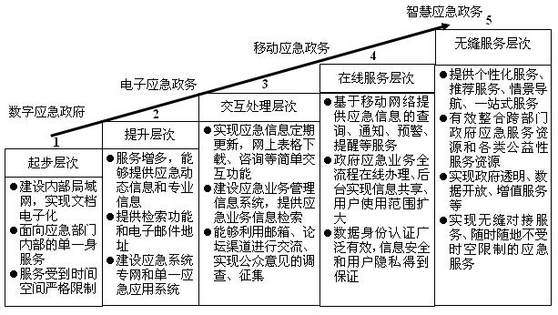**图1-1 智慧应急信息服务的发展阶段**

从图1中可以看出，以20世纪90年代为界，在这之前政府应急信息还处于传统的数字应急政务（Digital Emergency Government）阶段。具体表现是因为政府应急部门才刚开始着手电子化不久，政府的电子应急发展还不成熟，所以 “面对面”的服务形式还是政府主要的服务模式。从此之后，智慧应急信息服务发展迅速。得益于信息技术的发展，以信息技术为基础的电子应急政务（Electronic Emergency Government）极大水平上提升了政府部门应急服务的效率，但是政府部门所提供的应急服务依然要受到时空上的限制，这是当时信息发展技术水平所限。自从进入21世纪以来，因为Web2.0技术和移动智能终端的高速发展，所以利用智能手机、平板电脑及其他无线设备提供应急信息和服务大大突破了以前所受到的时间和空间上的限制，人们可以随时随地接受应急信息和服务，这被称为移动应急政务（Mobile Emergency Government）阶段。最近几年来，随着新兴信息技术如大数据、物联网、WEB3.0、互联网+技术在应急领域的应用，政府所提供的应急信息和服务在智慧、效率和透明度上达到了全新的水平。不仅如此，现阶段的政府应急服务还呈现出便捷、透明、移动、实时、智能和无缝对接等智慧应急新特征。

概而论之，智慧应急信息服务供给及其均衡化问题，已从理论界与实践界同期提出，本课题研究具有重要的理论价值与实践意义。

1.2 智慧应急相关研究

1.2.1 现有研究成果

通过梳理大量相关的国内外智慧应急信息服务研究文献，基本上可以将其总结为信息技术维度和公共管理维度这两种维度。从信息技术维度来看，学者们将智慧应急信息服务看作是政府应急信息管理过程中的一种技术工具，是一种技术化手段。公共管理维度方面将智慧应急信息服务看作运用信息技术解决社会上的问题，是一种提高政府的应急信息服务能力的方式。具体情况如表1-1所示：

**表1-1 智慧应急服务研究的视角和内容**

|  |  |  |  |
| --- | --- | --- | --- |
| **研究视角** | | **文献研究内容** | **学术代表成果** |
| 信息技术维度 | 关键技术 | 云计算、物联网、移动互联网、大数据、人工智能、语义网络、实境网络、WEB3.0、传感器、应急通信技术、预测预警技术、GIS | 蒋云钟,冶运涛,王浩（2013）[[1]];陈如明（2012）[[2]]； |
| 主要功能 | 移动性、无缝性、实时性、集成性、泛在性、可视化、透彻感知、需求预测、个性化订制、主动服务、场景导航、基于位置的服务 | 徐继华,冯启娜（2014）[[3]]; Maheshwari,Devender&Janssen, Marijn（2014）[[4]] |
| 应用平台 | 应急平台、应急信息系统、应急指挥平台，预测预警平台、应急信息发布平台、应急政务网站、微博、微信、移动APP等 | 刘晓云（2013）[[5]]；靳禹（2013）[[6]]； |
| 公共服务维度 | 主要问题 | 信息垄断、数字鸿沟、信息超载、信息孤岛、网络安全、隐私保护 | 徐晓林,朱国伟（2012）[[7]]； |
| 问题解决方式 | 政府数据开放、政府业务协同、信息资源共享、跨政府部门合作、顶层设计、应急“一案三制”建设 | 汪玉凯（2011）[[8]]、Howard & Maio（2013）[[9]]、郭路生,刘春年（2016）[[10]] |
| 服务内容 | 应急信息服务、预警服务、预报服务、应急响应、灾后重建、应急知识、应急准备、应急演练、应急培训、社会救助、应急规划、应急互动等 | 李从东,谢天,刘艺.(2011)[[11]]、李纲,李阳（2014）[[12]]；刘春年（2012，2015）[[13]][[14]]； |
| 服务方式 | 财政援助、经费下拔、信用与保险、直接服务、知识创造与管理、公共财产创造与管理、依法管理和强制 | 赵生辉（2016）[[15]]； |

从上表中可以看出来，国内外诸多学者围绕智慧应急信息服务的研究成果主要体现在以下几个方面:首先，探讨了不同时期的智慧应急信息服务的概念特征、内涵外延，搞清了智慧应急信息服务的发展历程以及每个发展阶段的显著特征和局限；其次，以智慧应急信息系统的构建为研究视角，从技术上分析了智慧应急信息服务的可行性和解决方案，并对某一领域（如地震）、某一城市、某一技术进行了技术上的探讨。最后，研究探讨了智慧应急信息服务过程中管理方面所存在问题，例如将信息技术与应用完美结合的问题、智慧应急信息服务未来发展路径和策略的问题等。很多国内外学者开展的研究工作，取得了令人可喜的研究成果，同时也为本研究打下了牢固的理论基础。

1.2.2 现有研究不足之处

首先，研究内容之间较为分散，没有考虑各个因素之间的联系。以前的文献研究大多数都局限于智慧应急信息服务发展过程中横向层面的单个问题，将智慧应急信息服务作为由信息生态因素相互作用、相互影响的复杂动态系统，开展研究的并没有发现。其次，在智慧应急信息服务研究的过程所运用的研究工具和方法较少，多的是定性描述。当前对智慧应急信息服务的研究大多停留在特征描述发展经验等，局限于定性研究无法满足智慧应急信息服务理论发展的需求，需要借助现代管理学模型构建理论体系，开展定量实证研究。最后，案例研究相对较多，忽视普适问题。开展单案例研究可以解释问题，但是难以归纳提炼普适规律，并且鲜有结合信息生态理论，研究智慧应急信息服务实现均衡供给的机制规律的文献。

概而论之，目前现有的智慧应急信息服务相关的研究在内容的系统性、关联性、动态性与普适性方面相对较弱，这会在某一程度上限制了理论层面的创新和发展。

1.3 相关基础概念介绍

1.3.1 信息生态系统

信息生态学是一门全世界范围内的新兴学科，和生态学类似，只是信息生态学研究对象是人和信息环境。社会学家B．A．Nardi与V．L．O’Day最早在1999年发表的《Information Ecologies: Using Technology with Heart》中提出“信息生态系统”这一概念。在文中，他们认为“信息生态系统是在特定环境中，由人、实践、价值和技术构成的一个有机整体” [[16]]。国内学者杜元清等认为信息生态是研究人、信息技术和社会环境协调发展的理论，是一定范围内信息资源及其相互关系的总和[[17]]。在前人的研究成果上，笔者认为信息生态是为了达到整个系统和谐均衡状态，在其特定的信息环境下，信息主体利用信息技术对信息资源进行采集、处理、交流、存储和利用等一系列活动，从而构建起相对和谐均衡、可持续发展的系统[[18]]。信息生态系统由四个基本构成要素组成，分别是：信息主体、信息技术、信息和信息环境。四个基本要素内涵明确，之间既相互联系又相互作用。信息生态系统内部要素结构如图1-2所示：

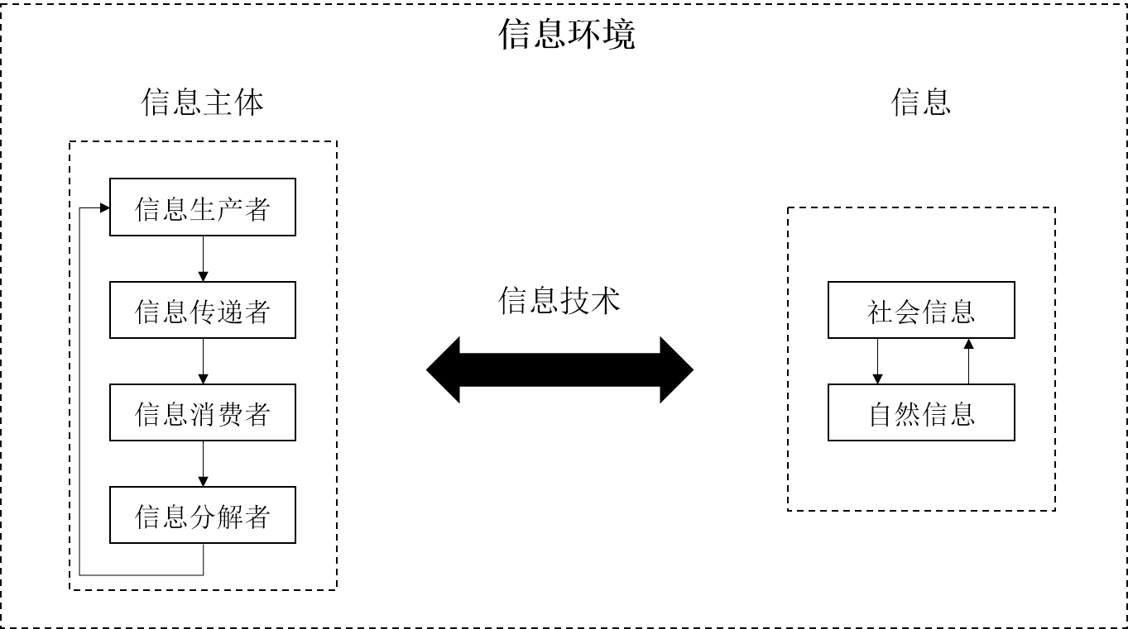**图1-2 信息生态系统内部各要素结构关系图**

1.3.2 智慧应急

智慧应急指的是在智慧城市背景下的应急管理，是智慧城市中重要的一部分。凭借智慧城市的新技术与新思想，使得政府的应急管理功能更加高效，更加智慧。

1.4 论文结构

本论文开篇阐述了论文所处的背景和存在的意义，因为目前政府存在的诸多不完善之处所以迫切需要应急信息服务供给方面的研究。接着分析国内外智慧应急研究现状，总结目前研究所得出的成果和不足之处。然后简要介绍了信息生态和智慧应急的概念。

第二、三章是论文的主体部分。运用信息生态视角，从信息生态基础四要素，即信息主体、信息、信息技术和信息环境，来分析政府智慧应急目前供给失衡的影响因素。针对造成失衡的影响因素，为智慧应急信息生态系统供给均衡化提出切实可行的策略分析，改善目前政府应急信息服务供给的状况。最后是论文的结尾部分。

第二章 构建智慧应急信息生态系统及供给失衡原因分析

2.1 智慧应急信息生态系统基本要素

目前信息生态系统的研究比较集中在企业、网络、图书馆等方面。政府智慧应急信息生态系统也是存在的，政府智慧应急信息生态系统同样由信息主体、信息、信息技术和信息环境四大基本要素构成，但由于具体对象的不同又存在着独特性。

2.1.1信息主体

在信息生态系统中，信息主体有着非常重要的位置。信息主体指的是任何参与信息的生产、传播、分解和消费过程中的个体或者社会组织。信息主体按照分工不同，又可以细分为信息生产者，信息传递者，信息分解者和信息消费者，这些角色分工明确，同时也相互联系。

在智慧应急信息生态系统中，政府掌握着大约全国80%的社会资源信息[[19]]，远超过社会上任何的个人和组织，这使得政府成为应急信息最大的生产者。而政府利用各种传播渠道对公众提供应急信息是自身的基本职责所在。正是这样，政府的应急管理部门在智慧应急信息生态系统中也充当了信息传递者的角色。每当突发事件发生时，公众都对应急信息有着迫切的需求。自然而然，公众在智慧应急信息生态系统中充当着信息消费者的角色。

2.1.2 信息

信息生态系统中的信息指的是“信号、音信、消息和数据等，在信息管理科学中主要指具有特定传播、参考和使用价值的内容”[[20]]。它是客观存在的，可被传递的知识。人们正是通过获得和利用自然界中和社会上不同的信息来区别不同事物，人类才能够像现在这样“随心所欲”地改造世界和认识世界。

在智慧应急信息生态系统中，信息要素指的是政府为了应对突发事件而发布的应急信息。因为政府应急管理的对象是具有突发性、高度不确定性、紧急性的突发事件，所以系统对应急信息的质量要求很高。低质量的应急信息在应急管理中所起到的作用微乎其微，有时候甚至会被某些别有用心的人利用带来反作用。

评价应急信息质量的高低主要有以下几个指标。第一是应急信息的及时性，这是突发事件的紧急性和突发性的要求。如果政府发布应急信息不及时，公众为了平缓自身的心理压力和恐慌会自发性的搜集关于突发事件的信息，这时公众很有可能受到网络谣言或是其他不正确信息的影响。随着时间的流逝，即使后来政府发布了准确的应急信息，公众先入为主的原因也会使得应急信息的价值大大降低。第二是应急信息的透明性，也就是应急信息内容的真实有效性。某些官员为了掩饰自身工作失职或者避免造成大规模的公众恐慌的目的提供假消息给公众的新闻也很多。这样的行为不仅损害了政府的形象，而且降低了政府的公信力。而就应急信息本身来说根本没有价值可言。

2.1.3 信息技术

信息技术指的是在信息的收集、整理、加工、传递、储存和应用过程中所用到的技术和方法，包括各种各样的软硬件技术。

智慧应急信息生态系统中信息技术可以分为传播技术和信息整理技术。传播技术主要是政府所用来提供应急信息的各种不同渠道。传播渠道又可以分为传统媒体和现在媒体，传统媒体包括电视直播、报纸专版、广播等，现代媒体包括政府网站、专门的应急信息网站、政府微博、手机端APP、政府微信公众号等。在信息采集加工整理方面主要依赖的是电子政务或者说是智慧城市的系统，各级电子政务串联起来以达到信息共享的目的。

2.1.4 信息环境

信息环境指的是信息主体周围一切信息交流要素的总和。在智慧应急信息生态系统中，信息环境就是整个社会环境，大致可以分为信息法律、信息政策和信息基础设施建设，具体包括相关法律法规、电子政务水平、网络普及情况等。“依法治国”是中国共产党领导全国各族人民治理国家的基本方略，要求“有法可依，有法必依”。相关法律法规是建设智慧应急的方法论，也是建设智慧应急的保障和标准。智慧应急是智慧电子政务的一部分，智慧应急信息和政府电子政务水平的高低息息相关。电子政务水平越高，应急信息的质量和公众接收率越高，反之亦然。网络普及情况影响着电子政务水平，也影响着智慧应急，网络的普及是信息系统发展的基础。

2.2 智慧应急信息生态系统供给失衡原因分析

构建智慧应急信息生态系统的目的是通过信息生态的方法来解决政府智慧应急信息服务供给失衡的问题，使政府供给进入平衡或者均衡状态。信息生态系统的平衡表现在各个部分之间协作高效，系统整体运行良好，结构优化。具体在智慧应急信息生态系统表现为秉着“以人为本”的理念，政府各部门之间相互合作，利用各种便捷渠道及时有效的发布公众需要的满意的应急信息，应急管理系统运行良好高效。建造起完整的信息生态系统需要完成3个环节，分别是信息生态位，信息生态链和信息生态圈。这三个环节从不同的角度，不同要素将信息生态系统全面的展现出来，在这过程中也将智慧应急信息生态系统供给失衡的原因展现出来。

2.2.1 基于信息生态位分析政府应急信息供应状况

运用信息生态位，将清晰的展现出政府和公众在智慧应急信息生态系统中扮演的角色。信息生态位主要研究信息主体在特定信息环境中的特定位置[[21]]。信息生态位具有三个特质。首先，信息生态位具有职能性。按照信息主体职能不同，可以把信息主体细分为信息生产者、信息传递者、信息消费者和信息分解者，这四个角色承担着不同的功能。在智慧应急信息服务中政府承担了生产者、传递者的职能，公众在服务中是消费者的角色。政府是服务于公众的，应该秉着“以人为本”的理念。其次，信息主体在信息环境中占有特定的信息资源，信息主体占有信息资源的多寡和自身能力相关。政府凭借着其自身地位占有80%的社会资源，而公众占有的信息资源很少。最后，信息主体在进行活动时会受到时空因素的影响。因此政府在提供应急信息时应该注意时效性，也就是应急信息的及时性原则。

政府掌握着远超公众的信息资源，在提供应急信息服务时应该提高应急信息的透明度和及时性。在日本地震引起福岛核电站泄露时期，中国社会上出现了“吃碘盐可以防辐射”的谣言，不明真相的公众在社会上轩起了抢购碘盐的热潮。在有些地方原价为1.3元/包的食盐上涨了将近十倍。这利用了公众恐慌的心理。事件开始在2011年3月14日，范围仅限在局部地区，但是在这之后的几天时间里“抢盐”事件迅速扩大影响范围。在3月17日事件扩散到全国范围内，抢盐事件进入到高潮。这时国家发改委、商务部、工信部等相关政府部门才开始发布辟谣信息。经过政府和媒体的共同努力下，抢盐事件在3月18日晚渐渐平息下来。虽然政府在事件后期处理效率比较高，但不得不说政府介入的时间太晚。如果政府能够在“抢盐”事件影响范围扩大至全国范围前介入控制，就不会造成这么大的社会影响。由此可见政府在发布应急信息及时性的重要性[[22]]。

2.2.2 应急信息流转过程中的问题

智慧应急信息生态系统中应急信息的流转对应的是信息生态链的分析方法。智慧应急中的信息生态链指的是政府和公众对应急信息进行生产、传递、消费、分解、反馈的链状结构。信息生态链主要由两部分链条组成，分别是主干链和支撑链。主干链指的是信息流在信息主体之间生产、传递、消费、分解的流转过程，支撑链指的是信息主体和信息环境之间的相互构建[[23]]。

2.2.2.1 政府和公众信息交流受阻

在智慧应急信息生态系统中，信息主体是政府和公众。政府和公众之间是信息的不断流转。首先政府作为一个应急信息生产者，采集突发事件有关信息和提出解决方法。然后利用各种传播渠道发送给公众。公众收到政府的应急信息之后会根据自己的情况给出反馈。政府依据反馈进行下一次的应急信息服务。

政府和公众信息交流的受阻具体体现在两个方面。一是政府发布应急信息的专门应急网站缺少。二是政府发布的应急信息实用性较低。

目前政府提供的信息和服务都存在着资源覆盖面狭小、实用性不高、有效性较低等问题。据统计显示，79%的部委网站、87%的省级网站、91%的地市网站、92%的区县网站，和90%的国家级开发区都存在着信息和服务失效、资源过旧等问题。有很多民众反映部分政府网站存在着很多问题有待改善，例如信息服务资源的匮乏、网站内容过时、信息更新较慢、实用性有待提高等。并且很多地区没有设立专门的政府应急网站。政府设立专门的应急网站，具有很高的权威性，也是民众获取应急信息的首选途径。在全国省级政府（不包括港澳台地区）的31个网站和副省级市及地级市政府的333个网站共计364个政府网站中，专门应急网站设立情况如图2-1所示：

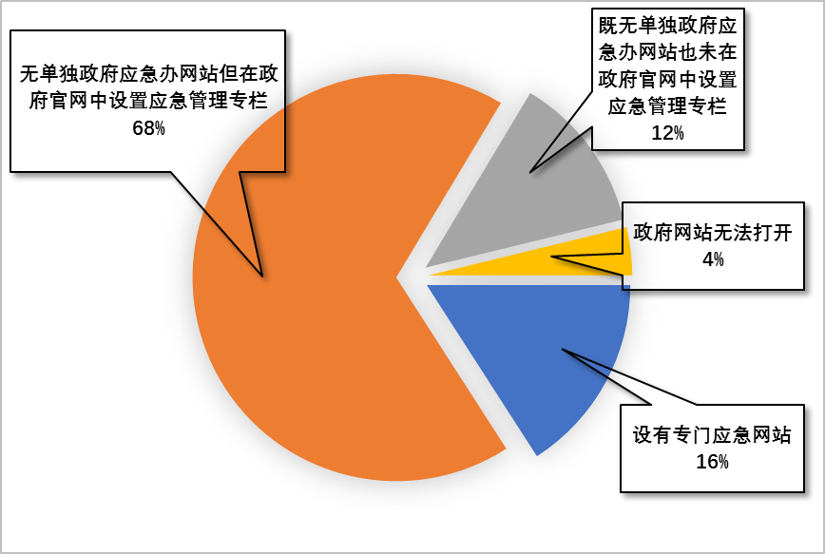

**图2-1 全国政府专门应急网站设立情况[**[24]**]**

从图中可以看出来，政府设立专门的应急网站在全国占比仅为12%，还有很大的提升空间。公众无法有效快速的获取政府发布的应急信息，自然也就无法快速进行反馈应急信息的反馈，应急的效果自然也就会下降。换句话说，加剧了智慧应急生态系统的供给失衡。

应急信息实用性不高，重“建设”，轻“应用”的观念严重。具体表现在国内电子政务的硬件采购额占总采购额80%以上，大大超出软件和服务的支出占比。部分官员又受到“形象工程”的影响，只考虑形象业绩，不重视应急信息实用性高低。这导致了政府掌握的巨大社会资源的闲置和浪费，无法转化为有效实用的能够服务于公众的应急信息。

2.2.2.2 社会环境中的影响因素分析

政府和公众的信息交流是在社会环境中进行的，社会环境中各种因素都会影响到政府和公众之间的应急信息流转。

现阶段智慧应急相关法律法规不完善。智慧应急信息服务的发展离不开法律法规的保障支持和规范引导。目前我国正处于社会转型时期，各种矛盾层出不穷，现有的法律法规不能及时跟上社会环境的变化。例如，在信息自由和政府信息公开方面的法律法规还比价少，政府部门在选择公开应急信息时都是按照自己意愿进行决定的。这很难保证应急信息的全面和高质量。

信息孤岛和重复建设。我国电子政务系统大部分都是按照行政机构的组织模式进行建设，相对来说比较分散，信息孤岛和重复建设的问题就由此而生。具体而言，政府各部门在进行信息化建设时，大都是各自为政，但缺乏统一的规范标准。一方面，数据没有统一格式，部门之间不能进行信息资源共享。随着社会的不断发展和信息技术水平的迅速提高，为了提高政府办事效率，提高公众满意度，各级政府建立起来了自身的政府网站。政府建立起的网站之间也没有共享信息，也没有相互跳转的链接，从而催生了一个个信息孤岛。另一方面，在各部门建设自己电子政府时同样由于缺乏统一规划，基础设施硬件同样不能进行共享，造成了重复建设的问题。信息孤岛和重复建设问题的存在大大降低了信息的有效利用率，也造成大量资源的闲置和浪费。

信息鸿沟。从整体上看，信息鸿沟存在于我国东西部城市之间。微观上看，信息鸿沟的存在与公众之间，这是由于地区经济水平、个人教育水平、学习能力、认知能力、年龄等方面差异引起的。信息素养高的公民对智慧应急的接受度更高、使用度更高，给政府的反馈更好，政府也容易知道他们的需求，反之亦然。信息鸿沟的存在给政府和公众之间的交流带来困难。

2.2.3 智慧应急信息生态圈层次分析

由无数的信息生态链组成了信息生态圈，由核心向外延扩展。如图2-2所示：

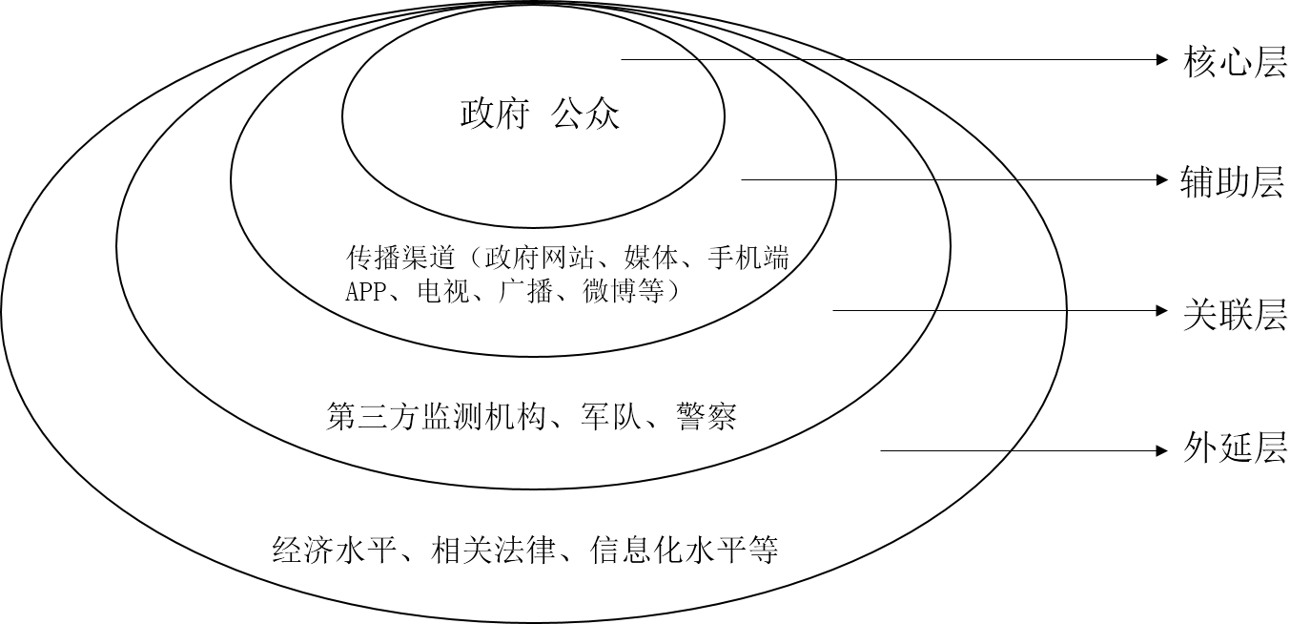

**图2-2 智慧应急信息生态圈**

智慧应急信息生态圈由核心层、辅助层、关联层和外延层四个层组成。核心层由信息主体政府和公众组成，这层是整个信息生态圈的核心。之后是辅助层，对核心层的信息生态链的信息流转起到辅助作用。辅助层由各种各式的传播渠道组成，传统媒体包括电视直播、广播、报纸专版等，现在网络媒体包括政府网站、手机端APP、政府微博、微信公众号等。关联层主要有第三方的监测机构、军队、警察所构成。最后一层是外延层，包括国家经济水平、信息化水平、相关应急管理法律法规等。这所有的要素构成了整个智慧应急信息生态圈。作为一个完整的智慧应急信息生态系统，系统内各层次之间密切关联，各部分的工作情况都会影响到整体的生态系统运作情况。

智慧应急信息生态系统由智慧应急信息生态位、智慧应急信息生态链和智慧应急信息生态圈构成。这三者是智慧应急信息生态系统中的递进环节，点构成线，线交织成面。

第三章 智慧应急信息生态系统供给均衡化策略

3.1 政府应急信息供给优化策略

当社会上发生重大的突发事件时，公众会第一时间想要了解发生了什么。倘若政府没有在第一时间发布相关应急信息，信息的价值就会降低。不知情的公众为了缓解巨大的心理压力再加上好奇心的驱使，公众往往会用各种方式去收集突发事件的相关信息。当公众的知情权受阻，往往这时就会产生各种小道消息或者说是谣言。这些小道消息具有很大夸大性和随意性，因为这些小道消息很有可能是某些人在信息有限的情况下带着负面情绪做出的不准确判断，也有可能是某些别有用心的人故意散播的谣言。不仅如此，在传播的过程中误传和曲解更是加深了公众的恐慌，极大的影响社会稳定。而且，若政府没有在第一时间及时发布权威信息，一旦小道消息先入为主，迟到的真实消息往往很难消除小道消息带来的负面影响。这样情况下，政府发布信息的作用将大大被降低，达不到预期的效果。就像“抢盐风波”中由于政府在谣言初期没有介入，进而影响范围扩大至全国。

政府要做到及时发布应急信息，首先就应该及时的采集信息，然后快速的分析整理，发布正确权威的信息给公众。同时也必须注意，事件是随着时间不断发展的，政府必须不断地更新发布信息。让公众可以持续第一时间了解到事件的进展。

3.2 优化政府和公众之间的应急信息流转

3.2.1 构建全国应急网站网络

建立起中央的和各省市地方的应急信息服务供给网站。以中央应急网站为中心，将各省市地方的应急信息服务供给网络连接起来。在网上再放置相互跳转的链接，各地之间的数据资源可以共享。地方上没有建立专门的应急网站甚至政府网站打不开的要抓紧时间改善。形成以中央应急网站为中心的全国范围内信息共享的应急信息服务网络。

3.2.2 应急信息传播渠道优化

根据中国互联网络信息中心（CNNIC）最新发布的第39次《中国互联网发展状况统计》统计数据显示，截至2016年12月为止中国网民数量达到7.31亿，其中手机网民规模达到6.95亿，占全国网民总数的95.1%[[25]]。智能手机的用户数量优势显而易见，台式电脑、笔记本电脑的使用情况远远落后于智能手机的使用情况。可以说，智能手机现已成为目前最主要的上网工具，也是最主要接受信息的载体。手机媒体有着其他媒体不能相比的特点：一是手机媒体具有超高的便捷性和可移动性，能够让公众随时随地很方便的第一时间获取政府发布的应急信息；二是手机媒体具有广泛性，也就是上文所说的手机网民人数超高占比。利用智能手机可以让政府应急信息得到最大范围内的传播；三是由于智能手机的便捷性带来的超高传播速度，使政府发布的信息更加充分有效传递。我国政府应该以智能手机为主要目标，包括但不限于支付宝/微信城市服务，政府微信公众号，手机App等，结合政府网站、广播电台等多渠道全方位的提供便民利民的应急信息服务。

3.2.3 提升应急信息实用性

提高应急信息实用性一方面是提高政府公开信息的透明度。透明度是公众对政府的期待，也是政府对自身的要求。在政府颁布的《政府信息公开条例》和相关法律法规对各级政府机关应该主动公开的信息范围已经有了清晰的要求，并且范围在近几年呈现扩大的趋势。但是实际情况表明，各级政府机关主动公开工作的透明度距法律法规的要求还有较大差距，现有公开信息并不能满足公众获取信息的基本需求。在各级政府机关中非常多应该主动公开的信息没有公开，或者公开的信息没有实用性，或者公开信息非常不及时，再或者就是公开之后的信息和以前公开的信息难以检索查找利用。政府在应急信息方面尤其应该提高透明度。因为应急管理的对象是突发公众事件，若公众不清楚真正发生了什么，很有可能会受到小道消息或者谣言的负面影响。进而造成极大的社会恐慌，破坏稳定的社会秩序，带来经济上、公众心理上、政府公信力上的损失。相对于政府向公众隐瞒，某些政府官员为了掩饰自身工作过失或者其他目的而故意发布错误的信息来误导公众这样的危害更大。这是对公众极大的误导，同时也会极大的损害政府的公信力和权威度，甚至有可能破坏社会的稳定和和谐。

提高应急信息实用性的另一方面是政府官员树立正确的观念，以人为本，以服务公众为目的。了解公众切实需要，充分利用政府所掌握的庞大信息资源，针对性的发布应急信息。

3.3 针对社会环境问题的策略

3.3.1 完善应急相关法律法规，缩小信息鸿沟

加强智慧应急方面的立法工作，加强相关法律的执行力度，加强监督力度。只有这样才能确保“有法可依，有法必依，执法必严”。各级政府在法律的明确规定下，发布公众关心的应急信息，提高政府满意度。

提高公众信息技术水平和应用能力。可以定期开展信息技术宣传活动，提高公众获取应急信息的能力，提高公众在信息流转过程中的参与度，促进智慧应急信息生态系统的良性发展[[26]]。

3.3.2 解决信息孤岛问题

信息孤岛问题对于各国政府来说都是一个必须要面临的问题，它影响了应急信息资源的有效利用。从国外政府的经验来看，解决信息孤岛问题不是一蹴而就的，这是一个各方协同合作的过程[[27]]。要解决信息孤岛问题，笔者认为应该做到以下两点：

a.行动上有详实的统一标准，组织上有专门机构负责领导，各部门协同合作。制定统一标准时应该尽量详实可用，并且要根据经济发展不断更新，用来适应社会上出现的新的变化。

b.法律上，制定大量相关的法律保障公众的知情权，为建立高水平的智慧应急信息服务网络打下法律基础。

第四章 结论

突发公众事件具有很高的不可预防性，往往会带来巨大的经济损失和其它负面影响。应对此类突发公众事件，最好的办法就是在坚持不断完善智慧应急信息服务。对于政府来说，可以建立起中央应急信息服务网站，应急信息在全国范围内共享，提供方便公众获取信息的入口；同时以智能手机为主要目标，综合运用政府官微、微信公众号、手机端APP等多渠道发布信息，让公众随时随地可以获取最新消息；对于立法方面，立法部门应该抓紧时间制定相关法律保障智慧应急信息服务健康持续发展；对于官员来说，要提高服务意识，增加部门之间协作能力，主动将应急信息发布给公众；对于民众来说，相信政府权威，积极关注政府发布的应急信息，不要轻信谣言。建立起完善的智慧应急信息服务网络需要社会各界的共同努力。

参考文献

致谢

仿佛昨天还是刚踏进南昌大学的校园，今天却快要结束四年的学习时间，即将步入社会。不得不感慨时光飞逝，也不得不抓住现在。回首大学四年的学习时间，要感谢的当然是在校期间给予我很大帮助的各位老师和辅导员。是各位老师的倾囊相授，才让我有现在的收获。尤其要感谢郭路生老师，是郭老师在Java Web 课程上给我的帮助和肯定，让我找到了以后工作的方向。郭老师也作为我的论文指导老师，在论文写作方面给了我极大的帮助和指导。我论文的完成离不开郭老师一次次耐心的指导，一次次敦促。真的非常感谢郭老师。能够有机会接受大学教育，这当然是离不开父母的抚养和支持。父母对我受教育的情况极其重视，从小为了让我接受更好地教育，承受了很大的经济压力。

还要感谢和我一起学习的各位同学，互帮互助。让我有了很精彩的大学四年，在学习上相互促进，在生活上相互帮助，物流班级让我感觉是个温暖、和谐又充满个性的班级。最后希望各位同学都有一个美好的未来。

1. [] 蒋云钟,冶运涛,王浩. 基于物联网的河湖水系连通水质水量智能调控及应急处置系统研究[J]. 系统工程理论与实践,2014,(07):1895-1903.
2. [] 陈如明. 云计算、智慧应急联动及智慧城市务实发展策略思考[J]. 移动通信,2012,03:5-10.
3. [] 徐继华,冯启娜. 智慧政府：大数据治国时代的来临[M].北京:中信出版社,2014.
4. [] Devender maheshwari Marijn-Janssen. Reconceptualizing measuring, benchm-arking for improving interoperability in smart ecosystems: The effect of ubiquitous data and crowdsourcing[J]. Government Information Quarterly, 2014.
5. [] 刘晓云. 基于智慧城市视角的智慧应急管理系统研究[J]. 中国科技论坛, 2013,12:123-128.
6. [] 靳禹. 智慧街道应急管理平台设计与实现[D].天津大学,2013.
7. [] 徐晓林,朱国伟. 智慧政务:信息社会电子治理的生活化路径[J]. 自然辩证法通讯, 2012, (5): 97-102, 130.
8. [] 汪玉凯. 建智慧城市先建“智慧政府”[J].领导决策信息, 2011,(16): 8-9.
9. [] Maio Rick-Howard&Andrea-Di. Hype Cycle for Smart Government[EB/OL].2013-7-22. https://www.gartner.com/doc/2555215/hype-cycle-smart-government.
10. [] 郭路生,刘春年. 大数据环境下基于EA的政府应急信息资源规划研究[J]. 情报杂志,2016,(06):171-176.
11. [] 李从东,谢天,刘艺. 云应急——智慧型应急管理新模式[J]. 中国应急管理,2011, 05: 27-32.
12. [] 李纲,李阳. 智慧城市应急决策情报体系构建研究[J]. 中国图书馆学报,2016, 03:39-54.
13. [] 刘春年,陈通. 基于应急事件的信息服务质量评价实证研究——以应急网站信息服务为例[J]. 情报资料工作,2015,06:68-72.
14. [] 刘春年,万晓. 突发灾害情况下虚拟社区信息沟通与交流研究[J]. 情报理论与实践, 2012,06:75-78.
15. [] 赵生辉. 基于 Living Lab 的电子政务公共服务创新策略研究[J].电子政务, 2016,(2): 82-88.
16. [] NARDIBR, O’DAYVL. Information ecologies，using technology with heart[M]. Cambridge: The MIT Press, 1999: 170 - 174.
17. [] 杜元清. 信息环境与信息传递样式[J]. 情报理论与实践，2009,32（8）：16-20.
18. [] 葛岩,马捷. 信息生态视角下社会网络伦理规约模型构建研究[J]. 图书情报工作,2016,(14):56-66.
19. [] 岳丽欣,刘文云. 国内外政府数据开放现状比较研究[J]. 图书情报工作,2016,(11):60-67.
20. [] 娄策群. 信息生态系统理论及其应用研究[M]. 北京：中国社会科学出版社，2014:35-40.
21. [] 娄策群. 信息生态位理论探讨[J]. 图书情报知识,2006,(05):23-27.

    [21] 丁璐璐,徐恺英,盛盼盼. 国际社会信息生态系统的构建及其稳态实现途径研究[J]. 图书情报工作,2016,(05):31-37.
22. [] 王少红,和君玲. 浅析我国公共危机处理中政府影响力方式——以“抢盐风波”为例[J]. 学理论,2011,(32):22-23.
23. [] 杨克岩. 电子商务信息生态系统的构建研究[J]. 情报科学,2014,(03):37-41.
24. [] 韩松翰, 郝艳华, 尤佳,等. 中国政府应急办网站建设现状分析[J]. 中国公共卫生, 2014, 30(5):637-640.
25. [] 中国互联网信息中心.中国互联网络发展状况统计报告[R].网信办，2017. http://cnnic.cn/hlwfzyj/hlwxzbg/hlwtjbg/201701/P020170123364672657408.pdf
26. [] 范晓春. 电子政务信息生态系统的构建模式及实证研究[J]. 情报科学,2014,(10):86-92.
27. [] 谢佳,邓小昭,颜新祥. 电子政务信息生态系统失衡及其应对措施[J]. 西南师范大学学报(自然科学版),2013,(03):138-142.